UNIVERSIDADE ESTADUAL DO OESTE DO PARANÁ – UNIOESTE
CENTRO DE CIÊNCIAS EXATAS E TECNOLÓGICAS – CAMPUS CASCAVEL
PROGRAMA DE PÓS-GRADUAÇÃO EM ENGENHARIA AGRÍCOLA

MANUAL DE PROCEDIMENTOS PARA AMOSTRAGEM E ANÁLISE DE SOLO – LABORATÓRIO DE MECANIZAÇÃO E AGRÍCULTURA DE PRECISÃO (LAMAP)

KELYN SCHENATTO

CASCAVEL
2015
SUMÁRIO

1 | INTRODUÇÃO............................................................................................... | 3
2 | PROCEDIMENTOS INICIAIS........................................................................ | 4
3 | AMOSTRAGEM FÍSICA DO SOLO............................................................... | 5
3.1 | COLETA DAS AMOSTRAS FÍSICAS DO SOLO.......................................... | 5
3.2 | ANÁLISE DAS AMOSTRAS FÍSICAS DO SOLO......................................... | 8
3.3 | CALCULO DAS PROPRIEDADES FÍSICAS DO SOLO............................... | 11
3.3.1 | Teor de água.................................................................................................. | 12
3.3.2 | Densidade Aparente...................................................................................... | 12
3.3.3 | Microporosidade............................................................................................. | 12
3.3.4 | Porosidade Total............................................................................................ | 13
3.3.5 | Macroporosidade............................................................................................ | 13
4 | AMOSTRAGEM QUÍMICA DO SOLO............................................................ | 14
4.1 | COLETA DAS AMOSTRAS PARA ANÁLISE QUÍMICA DO SOLO............... | 14
5 | DETERMINAÇÃO DA RESISTÊNCIA DO SOLO A PENETRAÇÃO............. | 17
6 | REFERÊNCIAS.............................................................................................. | 18

1. INTRODUÇÃO

Com a introdução dos conceitos e tecnologias da Agricultura de Precisão (AP), a amostragem sistematizada das áreas tem sido recomendada para que seja possível determinar a variabilidade espacial das áreas agrícolas.
Para Diacono et al. (2012) a avaliação da variação dentro do campo forma a base para aplicação de AP, e esta considera a variabilidade existente, permitindo indicar alternativas de manejo adequadas considerando a variabilidade espacial das características do solo sobre o desenvolvimento das plantas (GLENDELL et al., 2014; MENDES et al.,2008)
O método mais comum para a amostragem sistemática de solos é o de sobrepor uma grade em um mapa da área, identificar e dirigir-se ao local e coletar amostras de solos em cada ponto amostral. Dentro de cada ponto, a amostragem é realizada ao acaso, coletando-se várias subamostras em um raio de 3 a 6 m de um ponto central (EMBRAPA, 2006).
Nesse material são descritos os procedimentos de coleta de dados do solo para determinação dos atributos físicos, químicos e resistência a penetração do solo em amostragem em grade.

2. PROCEDIMENTOS INICIAIS

A coleta de solo para amostragem dos atributos químicos e físicos do solo e determinação da resistência do solo a penetração devem ser realizadas no período de entre safra, que ocorre na região Oeste do Paraná após a segunda quinzena de Julho para lavouras com cultivo de milho safrinha e a partir do mês de agosto, nas lavouras com cultivo de trigo, até a época do plantio da soja que ocorre após o dia 15 do mês de setembro.
Recomenda-se que a pessoa responsável pela organização da coleta preencha o check-list conforme o exemplo disponível no ANEXO I, reserve os equipamentos e os organize com suas respectivas notas fiscais. Caso o transporte não seja realizado em carro particular, é necessário reservar um veículo oficial da UNIOESTE para realizar o transporte da equipe.

3. AMOSTRAGEM FÍSICA DO SOLO

As propriedades físicas referem-se às condições do solo que permitem a infiltração, a retenção e a disponibilização de água às plantas (REICHERT et al., 2003), tais propriedades estão ligadas a estrutura e estabilidade do solo (CARVALHO et al., 2012).
Atributos físicos como a densidade, macro e micro-porosidade, porosidade total e teor de água permitem verificar se o solo apresenta condições adequadas para o desenvolvimento das plantas, indicando se há problemas de compactação (RAMIREZ-LOPEZ et al., 2008). Além disso, fornecem informações importantes para a estimativa da suscetibilidade do solo à erosão, projetos de irrigação e também para o estabelecimento de sistemas de manejo do solo e da água (DALBIANCO, 2009), servindo como um bom indicador da qualidade do solo (D’ANDRÉA et al., 2002).
A análise física envolve a determinação dos seguintes atributos do solo: Teor de água, Densidade, Macroporosidade, Microporosidade e Porosidade Total. Essa análise compreende a coleta das amostras de solo em cada ponto amostral, por meio do método do anel volumétrico, sendo que posteriormente são realizadas as análises no Laboratório de Armazenamento de Amostras – UNIOESTE/Cascavel e por último devem ser realizados os cálculos para determinação dos atributos do solo baseado nas diferenças de pesos das amostras.

  - COLETA DAS AMOSTRAS FÍSICAS DO SOLO

A coleta das amostras físicas do solo a campo deve seguir os seguintes procedimentos:
- A coleta de solo deve ser realizada em cada ponto da grade amostral previamente definida. Recomenda-se utilizar a planilha contida no ANEXO II deste documento, para anotar o número do ponto e o número da lata, anel e cilindro (utilizar sempre o mesmo “jogo” de lata, anel e cilindro para cada ponto amostral. Ex: Não utilizar o anel número 1 com o cilindro número 4 e a tampa 2.).
- Com o auxilio de um aparelho GPS deve ser localizado cada ponto da grade amostral. O ANEXO III contém um manual de utilização do GPS modelo GEO Explorer 2005 disponível no LAMAP;
- Utilizando uma enxada deve-se limpar o solo (Figura 1) a ser colocado o anel volumétrico (Figura 2).

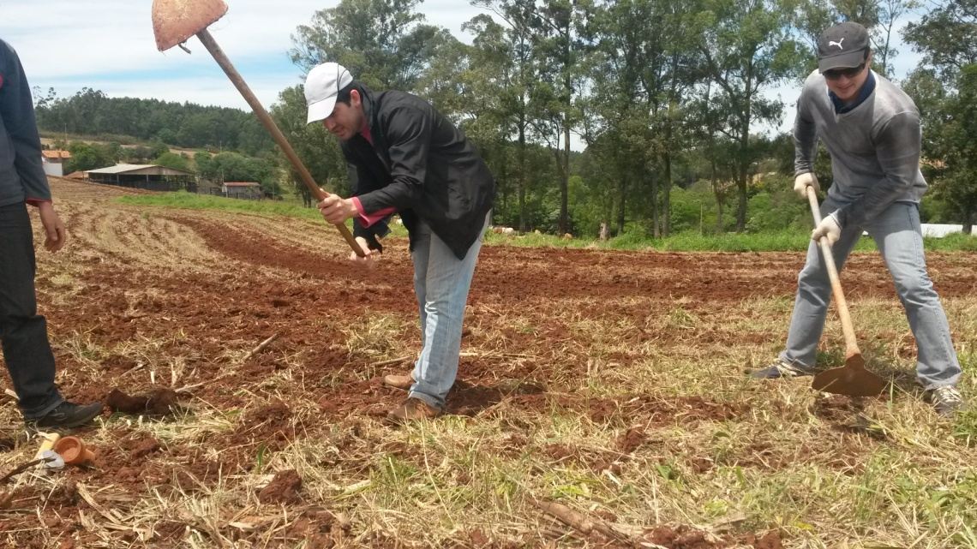
Figura 1 – Limpeza do solo utilizando enxadas

Figura 2 – Anel volumétrico

- Com o auxilio de uma marreta e um castelo (Figura 3), o anel volumétrico deve ser totalmente introduzido ao solo (Figura 4) e depois retirado utilizando uma enxada (Figura 5 e 6).
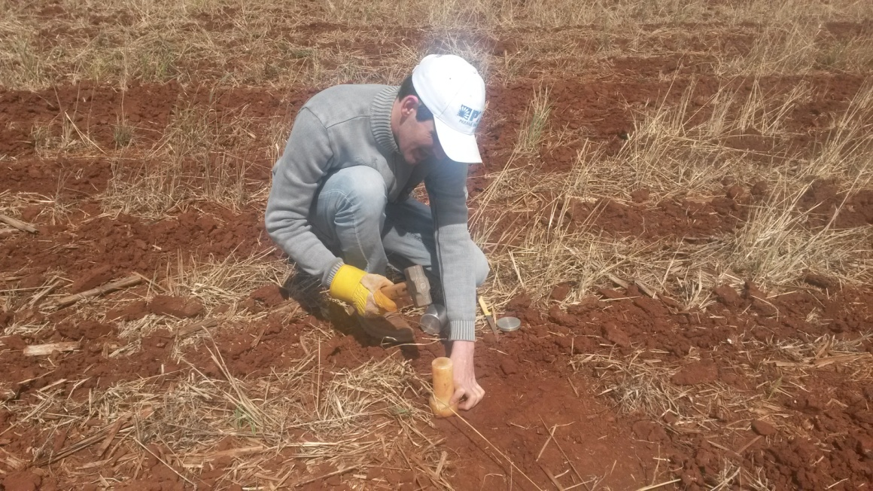
Figura 3 – Anel volumétrico sendo introduzido ao solo com o auxilio de marreta e castelo

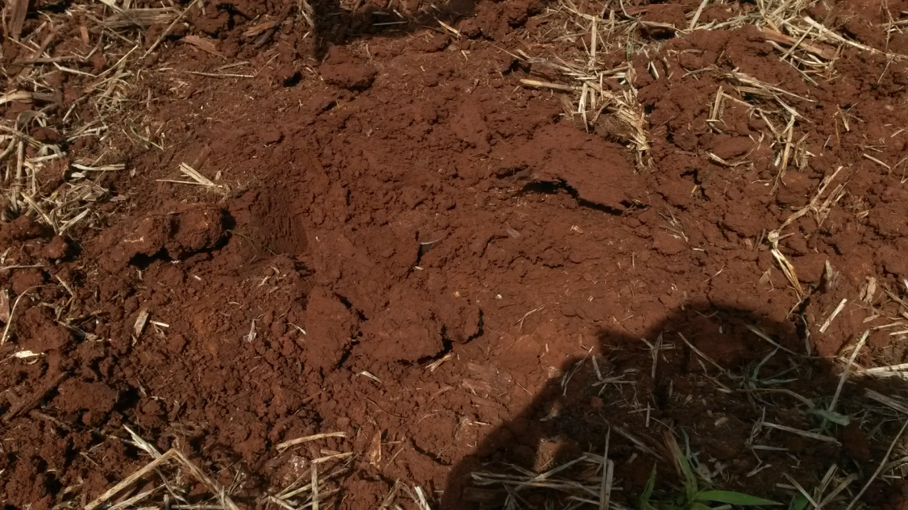
Figura 4 – Anel volumétrico introduzido totalmente ao solo

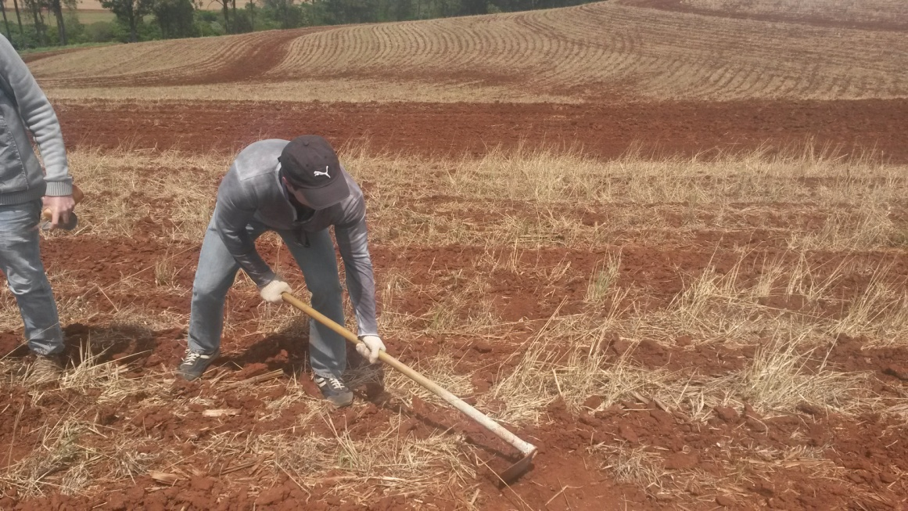
Figura 5 – Anel volumétrico sendo retirado do solo com o auxilio de uma enxada

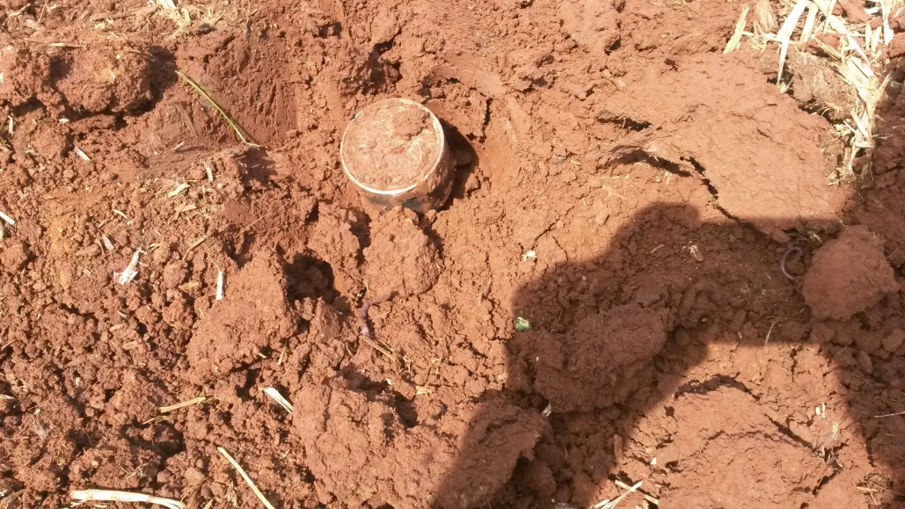
Figura 6 – Anel volumétrico retirado do solo

- Depois de retirado o anel do solo, deve-se retirar o excesso do solo ao eu redor utilizando uma faca (Figura 7).
Figura 7 – Retirada do excesso de solo do anel volumétrico

- Depois de retirado o excesso de solo, o anel volumétrico precisa ser cuidadosamente colocado na lata com tampa. Deve-se conferir a numeração das latas com o anel e a numeração de ambos deve estar associada ao ponto amostral coletado.
Figura 8 – Anel volumétrico dentro da lata com tampa

  - ANÁLISE DAS AMOSTRAS FÍSICAS DO SOLO

As análises das amostras físicas do solo devem ser realizadas no Laboratório de Armazenamento de Amostras e Laboratório de Solos da UNIOESTE – Cascavel, seguindo o procedimento:

- No mesmo dia da amostragem realizada a campo as amostras devem ser pesadas em balança eletrônica de precisão (Figura 9) (disponível no Laboratório de Mecanização e Agricultura de Precisão – LAMAP) e logo em seguida colocadas em estufa (Figura 10) (disponível no Laboratório de Armazenamento de Amostras) a uma temperatura de 105ºC, deixando nessa condição durante 24 horas.

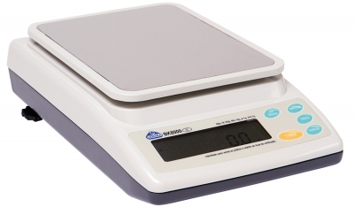
Figura 9 – Balança eletrônica de precisão

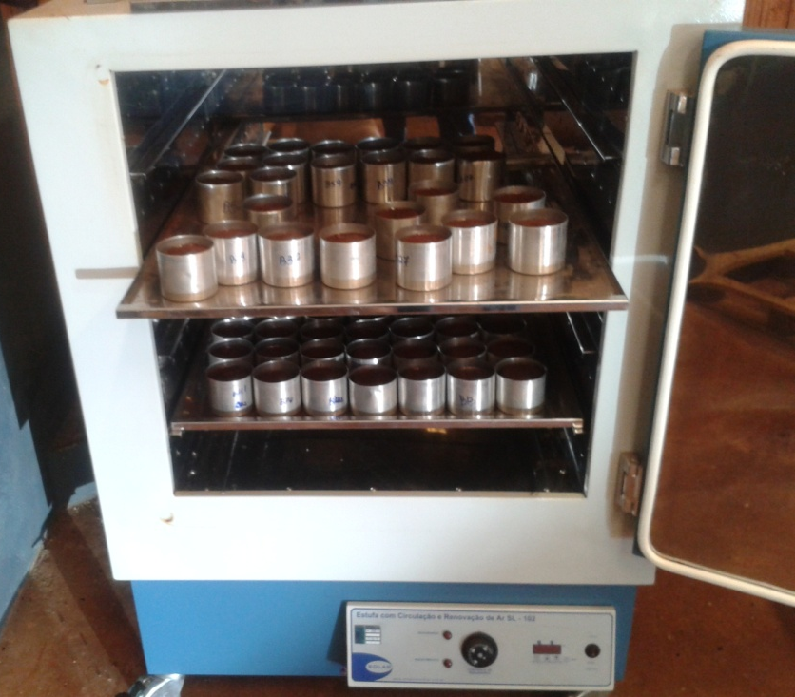
Figura 10 – Amostras de solo sendo secadas em estufa

- Depois de 24 horas deve-se retirar os cilindros de solo da estufa, deixar esfriar e pesar novamente.
- Após pesar as amostras é necessário envolve-las com um tecido perflex e elástico (Figura 11) e colocá-las para saturar em bandejas com ¾ de água durante 24 horas.

Figura 11 – Tecido perflex e elástico para envolver as amostras de solo

- Depois de 24 horas de saturação, deve-se deixar escorrer o excesso de águas nas amostras e posteriormente colocá-las em uma coluna de areia (Figuras 12 e 13) (disponível do Laboratório de Solos da UNIOESTE - Cascavel), para medição da retenção de água no solo, durante no mínimo 48 horas com tensão de 100 hPa, considerada a tensão de água no solo em estado de capacidade de campo (REINERT; REICHERT, 2006).

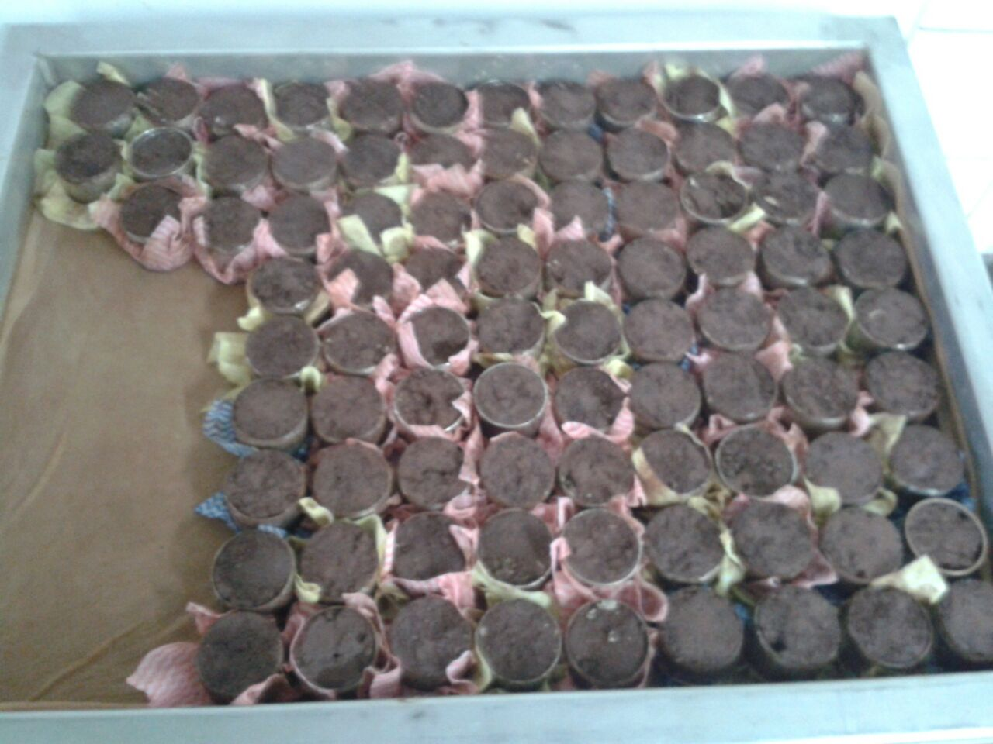
Figura 12- Amostras de solo na mesa de tensão

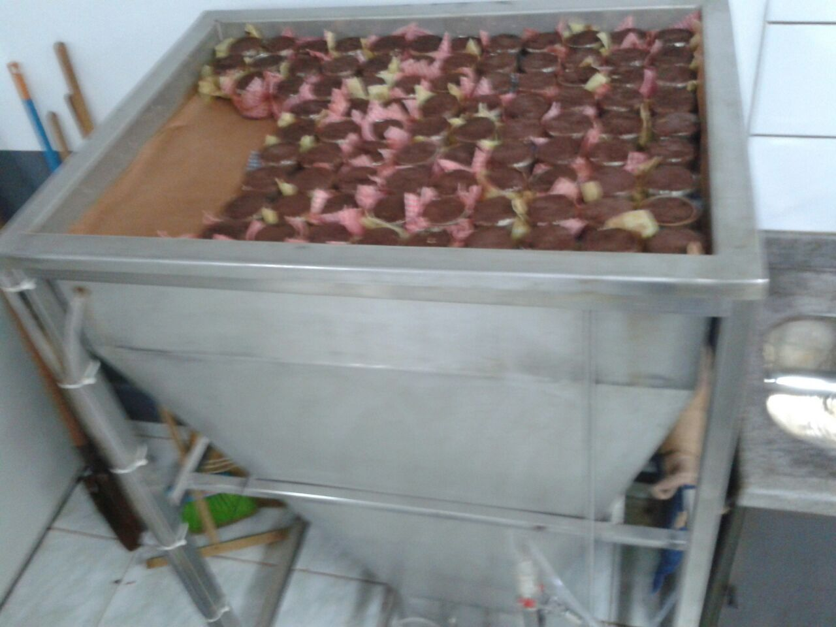
Figura 13 - Amostras de solo na mesa de tensão

- Após as 48 horas na coluna de areia, pesar as amostras e colocá-las em estufa por 48 horas com temperatura de 105ºC e depois pesá-las novamente.
- Após todo o processo é necessário lavar os cilindros, tampas e latas.
- É necessário ainda pesar cada cilindro vazio e a lata separadamente e também medir o diâmetro e altura para posteriormente calcular o volume do cilindro.
- Por último deve-se guardar os cilindros no Laboratório de Mecanização e Agricultura de Precisão (LAMAP).

  - CALCULO DAS PROPRIEDADES FÍSICAS DO SOLO

É extremamente importante que antes de aplicar qualquer fórmula de cálculo das propriedades físicas do solo, sejam descontadas as medidas de peso da lata, tampa e anel, assim os cálculos são aplicados utilizando-se somente os valores da amostra de solo.
As fórmulas utilizadas no cálculo das propriedades físicas do solo (teor de água, densidade, porosidade total, microporosidade e macroporosidade) foram retiradas do Manual de Métodos de Análise de Solo (EMBRAPA, 1997).

3.3.1 Teor de água (%)

Para determinação do teor de teor de água (umidade) presente nas amostras de solo são usadas as medidas de amostra úmida, ou seja, o “peso de campo” da amostra e o peso seco, que corresponde ao peso da amostra após a primeira secagem em estufa (Equação 1).

$U=100 \frac{\left(a-b\right)}{c}$ (Equação 1)

Em que:
$U$ = umidade volumétrica (%);
$a$ =peso da amostra úmida (g);
$b$ =peso da amostra seca (g);
$c$ =volume da amostra (cm³).
3.3.2 Densidade Aparente (g cm⁻³)

Para o cálculo da densidade aparente do solo deve ser utilizada a medida obtida da primeira secagem da amostra em estufa e o volume do anel volumétrico (Equação 2).

$Densidade=a/b$ (Equação 2)
Em que:
$a$ = peso da amostra seca (g)
$b$ = volume do cilindro (cm³)

3.3.3 Microporosidade (m³m⁻³)

A medida da microporosidade do solo é obtida por meio das amostras submetidas a tensão na coluna de areia, a qual retira a água dos macroporos e após a pesagem, antes e depois de ir à estufa, obtém-se o volume de macro e microporos contidos na amostra (Equação 3).

$Microporosidade=\frac{\left(a-b\right)}{c}$ (Equação 3)
Em que:
$a$ = peso da amostra após ser submetida a tensão de 100 hPa;
$b$ = peso da amostra seca (g);
$c$ = volume do cilindro (cm³)

3.3.4 Macroporosidade (m³m⁻³)

O valor da macroporosidade é obtido pela diferença entre o volume de saturação (Equação 4) e a microporosidade do solo (Equação 5).

$Volume de Saturação=\left(\frac{\left(a-b\right)}{c}\right)$ (Equação 4)
Em que:
$a$ = peso da amostra de solo saturado (g)
$b$ = peso da amostra seca (g);
$c$ = volume do cilindro (cm³)

$macroporosidade=Volume de Saturação-microporosidade$ (Equação 5)

3.3.5 Porosidade Total (m³m⁻³)

A porosidade total corresponde ao volume de poros totais do solo ocupado por água e/ou ar, e é calculada utilizando a medida do peso da amostra de solo após saturação e após a segunda secagem em estufa (Equação 6).

$Porosidade total =Macroporosidade+Microporosidade$(Equação 6)

4. AMOSTRAGEM QUÍMICA DO SOLO

Os elementos químicos essenciais ao solo, também chamados de nutrientes e são classificados em função da quantidade que são absorvidos pelas plantas em dois grupos: os macronutrientes e os micronutrientes. Os macronutrientes são os que as plantas necessitam em maior quantidade: Nitrogênio (N), Fósforo (P), Potássio (K), Cálcio (Ca), Magnésio (Mg) e Enxofre (S); e os micronutrientes Boro (B), Cloro (Cl), Cobre (Cu), Ferro (Fe), Manganês (Mn), Molibdênio (Mo) e o Zinco (Zn), que são exigidos em menor quantidade pelas plantas (LIMA, 2010).
Assim, a análise dos teores dos elementos químicos do solo é importante para a avaliação de suas características e para a identificação de possíveis problemas nutricionais que possam exercer influência sobre a produtividade (GUEDES et al., 2012).
Para análise dos atributos químicos do solo, a amostragem deve ser realizada por pesquisadores do LAMAP (Laboratório de Agricultura de Precisão e Mecanização Agrícola) e encaminhadas para análise laboratorial para determinação dos atributos químicos dos macro e micronutrientes.

4.1 COLETA DAS AMOSTRAS PARA ANÁLISE QUÍMICA DO SOLO

A seguir, é descrita a metodologia de coleta de solo para análise química em agricultura de precisão:

- Com o auxilio de um receptor GPS (Manual contido no ANEXO III) com uma grade amostral previamente definida, deve-se localizar o ponto de amostragem;
- Depois de definido o local a ser amostrado, deve ser medido um raio de 3,0 m em torno do ponto central, onde serão retiradas 4 subamostras de forma aleatória;
- A seguir o local de retirada de cada subamostra deve ser limpo, não deixando restos de plantas, pedras ou palha sem, contudo, revirar o solo;
- As subamostras devem ser retiradas da camada superficial do solo até 0,2 m de profundidade utilizando um perfurador de solo (Figura 14);
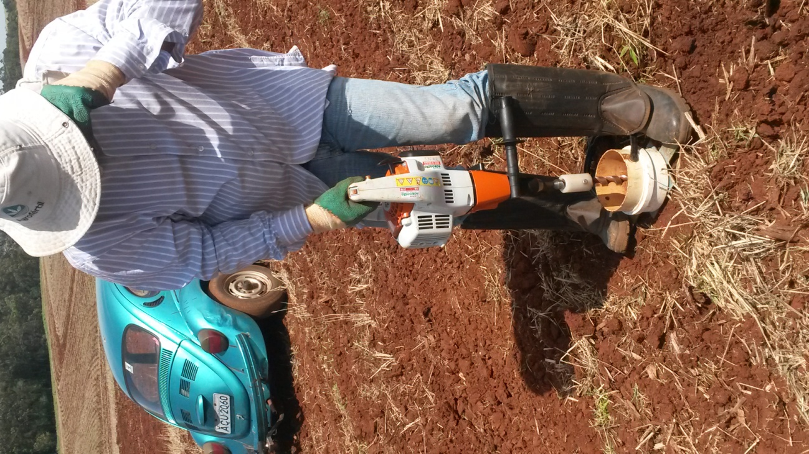
Figura 14 – Amostragem de solo na profundidade de 0-0,2 m.

- Após a coleta de cada subamostra, essas devem ser colocadas diretamente em um balde e misturadas, de modo a obter uma amostra composta.
- Após a coleta, as amostras devem ser armazenadas em um recipiente limpo, preferencialmente em sacolas plásticas, considerando que essas devem ser identificadas, registrando a identificação do ponto amostral. O volume de solo das amostras deve ser destorroado e perfeitamente homogeneizado, com peso em torno de 500 gramas.
- Devem-se deixar os saquinhos com solo abertos.
- O solo pode ser seco à sombra e depois enviado ao laboratório (Figura 15).
Figura 15 – Armazenamento das amostras de solo para análise química

5. DETERMINAÇÃO DA RESISTÊNCIA DO SOLO A PENETRAÇÃO

A compactação é caracterizada pelo aumento da densidade do solo e a redução da sua porosidade que se dá quando ele é submetido a um grande esforço ou a uma pressão contínua. A compactação pode ocorrer em função do tráfego de tratores e máquinas agrícolas pesadas, do pisoteio do gado sobre o campo ou do manejo do solo em condições inadequadas de umidade. Além disso, certos tipos de solo são mais vulneráveis à compactação.
O solo compactado oferece maior resistência à penetração das raízes, tem menor capacidade de aeração e maior dificuldade para a infiltração da água. As raízes em solo compactado também são mais sensíveis a doenças. Sob fortes chuvas o solo compactado não permite que a água se infiltre completamente; o excesso de água forma a enxurrada, que leva consigo muitos dos nutrientes que as plantas precisam. Em períodos de seca, já que não foi possível armazenar bastante água das chuvas, as plantações sobre o solo compactado também sofrem mais.
A medição dos níveis de resistência do solo a penetração (RSP) deve ser realizada utilizando um medidor eletrônico de compactação do solo da marca Falker modelo Penetrolog 1020, de forma que, em cada ponto amostral devem ser realizadas quatro medições da resistência do solo a penetração no entorno de cada ponto definido na grade amostral (a distância máxima de 3 m do ponto), na camada de 0-0,4 m. A unidade de medida do equipamento é em kPa (kilo pascal) (1MPa = 1000kPa). Para maior confiabilidade dos dados, sugere-se utilizar a planilha contida no ANEXO IV, na qual deve-se preencher o número das medições registradas para cada ponto amostral.
O equipamento Falker Penetrolog possue um manual de procedimentos de uso, o qual se encontra disponível no ANEXO V desse documento.
Após a realização das medições, os dados devem ser descarregados do equipamento e deve ser calculada a média das quatro medições para cada ponto amostral nas profundidades de 0-0,1, 0,1-0,2 e 0,2-0,3 m.
Antes da primeira utilização do equipamento Falker Penetrolog é importante que seja estudado o documento contido no ANEXO VI (Exemplo de utilização do PenetroLOG). Para interpretação e avaliação dos dados de resistência do solo a penetração é importante a leitura da nota de aplicação da Falker contida no ANEXO VII ( Parâmetros para avaliação da resistência a penetração).
Para saber mais sobre as perdas causadas pela compactação do solo sugere-se a leitura do ANEXO VIII ( Perdas causadas pela compactação).

6. DETERMINAÇÃO DA CONDUTIVIDADE ELÉTRICA DO SOLO

A condutividade elétrica do solo (CE) tem sido utilizada como um indicador no monitoramento de características do solo, como salinidade, textura, estratificação, umidade, densidade, matéria orgânica e derivados, CTC, lixiviação, partição de doses de herbicidas, definição de bordas em classificação de solos, classes de drenagem, recarga de lençol freático, entre outras (MOLIN; RABELLO, 2011).
O teor de água e as propriedades físicas e químicas, em especial a salinidade, podem ser citados como fatores de maior influência, sendo que as mudanças de temperatura também influenciam na CE (RHOADES, 1993). Para mensurar a CE, geralmente são utilizados o sistema de indução eletromagnética e o de contato direto (RHOADES & CORWIN,1984). A indução eletromagnética é uma técnica para medir a condutividade elétrica em solos sem contato com o mesmo, sendo um método de amostragem não destrutiva. Um equipamento comercial (EM 38 ® , Geonics Limited, Mississauga, Ontario, Canadá), com esse princípio de funcionamento, realiza uma medida de condutividade elétrica integrada até a profundidade em torno de 1,5 m na posição vertical e a uma profundidade de aproximadamente 0,3 m na posição horizontal (MOLIN et al., 2005).
Para determinação da condutividade elétrica do solo é utilizado o condutivímetro EM38. O EM38-MK2 possibilita a medição da condutividade superficial (Quad_Phase - Q/P) e da susceptibilidade (In-Phase - I/P) com duas bobinas de transmissão/recepção separadas a 1 e a 0.5 m, possibilitando 3 amplitudes de profundidade: 1,5 m e 0,75 m no modo dipolar vertical, e 0,75 m e 0,38 m no modo dipolar horizontal.
Passos a serem seguidos na utilização do EM38 para medição da condutividade elétrica do solo:
1. Teste da Bateria
- Primeira coisa a fazer antes de usar o EM-38;
- O display deve marcar entre 850 e 1500;
2. “Zeragem” do equipamento para o “MODE 1 m”
- Deve ser feita 2 vezes ao dia. Para solos muito resistivos, aumentar o número de calibrações.
- Antes de calibrar, deixar o instrumento se climatizar por 5 minutos;
- Retirar todos os objetos metálicos tais como: pulseiras, anéis, relógios, etc.;
- Posicione o EM-38 para o “MODE 1 m”;
- Destrave os botões Q/P e I/P (gatilhos laterais dos botões);
- Passo 1: Com o instrumento a 1,5 m de altura e no modo dipolar horizontal, coloque as indicações de Q/P e I/P no valor zero;
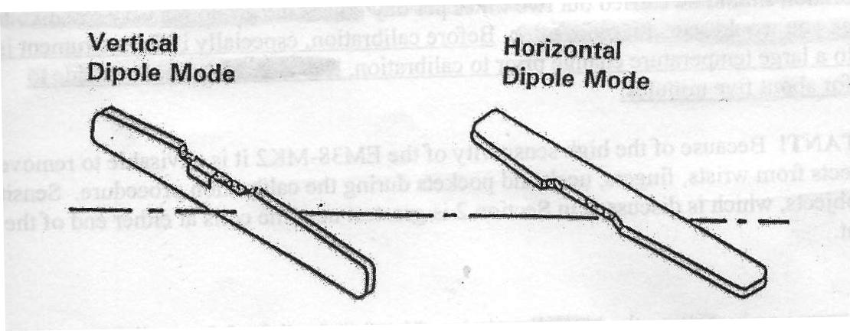
- Passo 2: Ajuste o valor de “Q/P ZERO CONTROL” para um valor arbitrário (ex. H=10 mS/m). Gire o EM-38 para o modo dipolar vertical e anote o valor (ex. V=16 mS/m). Subtraia a leitura da posição vertical da horizontal (V-H= 6 mS/m).
- Passo 3: Com o EM-38 no modo dipolar horizontal coloque “Q/P ZERO CONTROL” para o valor calculado no passo 2 (ex. 6 mS/m). Ao posicionarmos EM-38 para o modo dipolar vertical a leitura deve ser V=2H, isto 12 mS/m no exemplo.

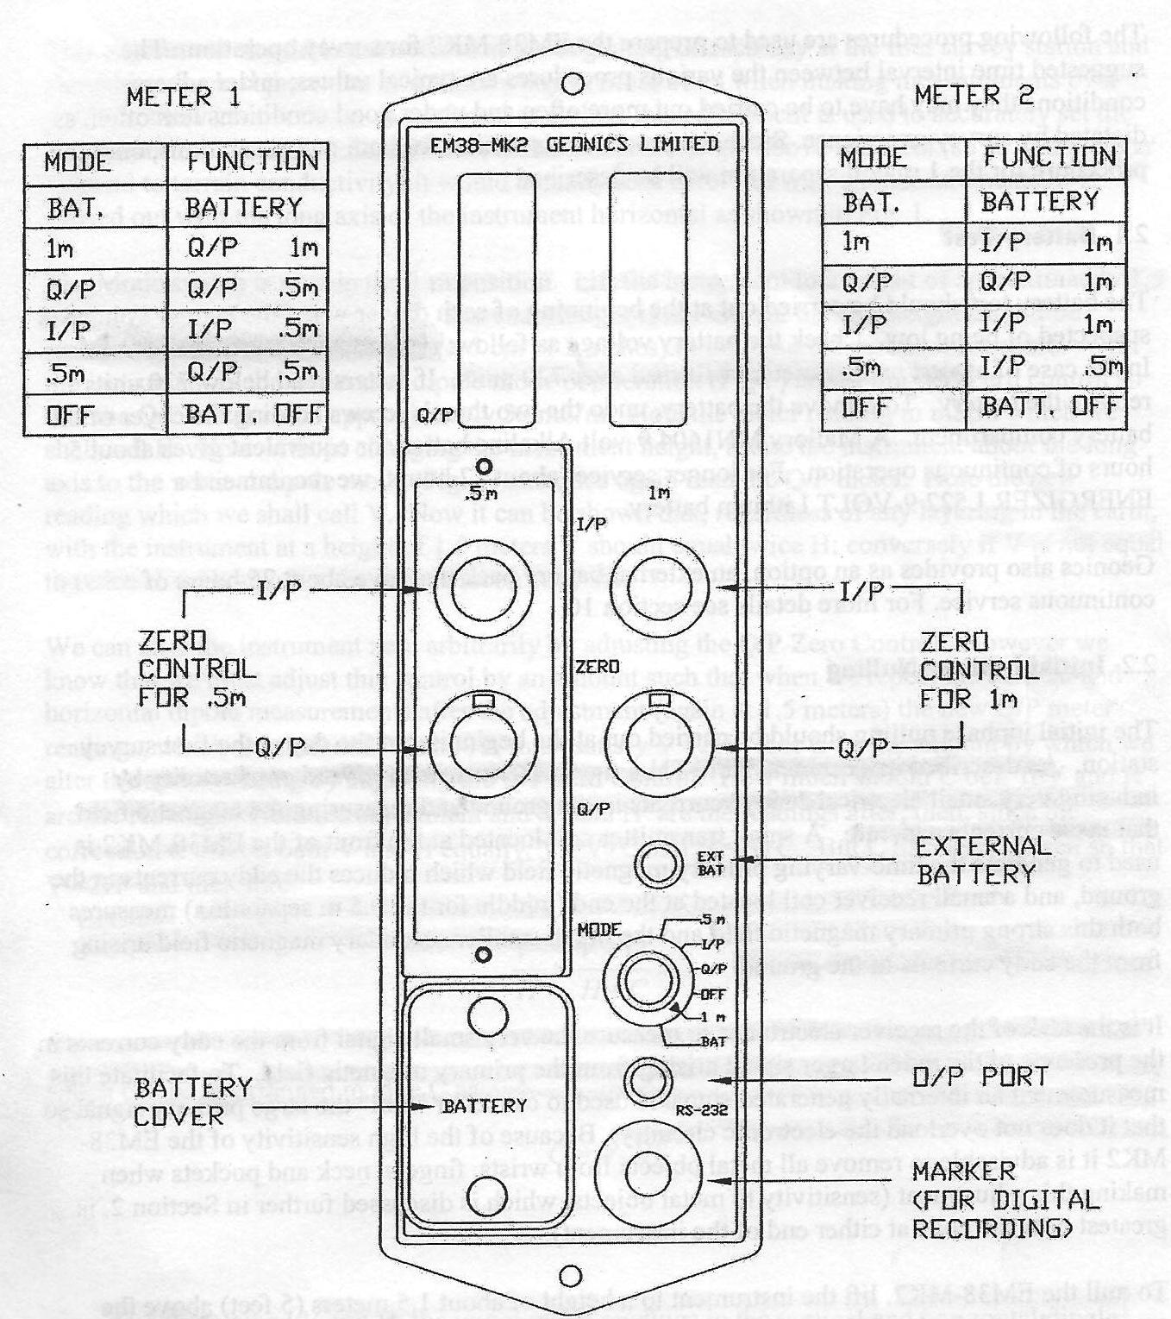
- . Para o caso de “MODE 0.5 m” a altura pode ser substituída por 0,75 m.

3. Procedimento de medição
- Para conduzir uma medição simplesmente coloque o instrumento sobre a superfície a ser mensurada;
- Se uma máxima resolução espacial é necessária as medições devem ficar aproximadamente a 1m de distância;
- Retirar todos os objetos metálicos da proximidade tais como: pulseiras, anéis, relógios, etc.

Para maiores informações sobre a utilização do condutivímetro EM38 consulte o manual contido no ANEXO IX.

REFERÊNCIAS

CARVALHO, L. A.; MEURER, I.; SILVA JUNIOR, C. A.; CENTURION, J. F. Spatial variability of soil physical properties in two management systems in sugarcane crop. Engenharia Agrícola, v. 32, n. 1, p. 60-68, 2012.

DALBIANCO, L. Variabilidade espacial e estimativa da condutividade hidráulica e caracterização físico-hídrica de uma microbacia rural. 2009. 115 f. Dissertação (Mestrado em Ciência do solo) - Universidade Federal de Santa Maria, Santa Maria, 2009.

D'ANDRÉA, A. F.; SILVA, M. L. N.; CURI, N.; FERREIRA, M. M. Atributos de agregação indicadores da qualidade do solo em sistemas de manejo na região dos Cerrados no Sul do Estado de Goiás. Revista Brasileira de Ciência do Solo, v. 26, n. 4, p. 1047-1054, 2002.

DIACONO, M. D.; CASTRIGNANÒ, A.; TROCOLLI, A.; BENEDETTO, B. B.; RUBINO, P. Spatial and temporal variability of wheat grain yield and quality in a Mediterranean environment: A multivariate geostatistical approach. Field Crops Research, v. 131, p. 49-62, 2012.

EMBRAPA. Centro Nacional de Pesquisa de Solos (Rio de Janeiro, RJ). Manual de métodos de análise de solo / Centro Nacional de Pesquisa de Solos. – 2. ed. rev. atual. – Rio de Janeiro, 1997. 212p.

EMBRAPA – Empresa Brasileira de Pesquisa Agropecuária. Sistema brasileiro de classificação de solo. Rio de Janeiro: CNPSO, 2006. 412 p.

GLENDELL, M.; GRANGER, S. J.; BOL, R.; BRAZIER, R. E. Quantifying the spatial variability of soil physical and chemical properties in relation to mitigation of diffuse water pollution. Geoderma, v. 214, p. 25-41, 2014.

GUEDES, E. M. S.; FERNANDES, A. R.; LIMA, H. V.; SERRA, A. P.; COSTA, J. R.; GUEDES, R. S. Impacts of different management systems on the physical quality of an Amazonian Oxisol. Revista Brasileira de Ciência do Solo, v. 36, n. 4, p. 1269-1278, 2012.

MOLIN, J. P.; RABELLO, L. M. Estudos sobre a mensuração da condutividade elétrica do solo. Engenharia Agrícola, v. 31, n. 1, p. 90-101, 2011.

LIMA, A. F. Desenvolvimento de métodos para o preparo de amostras de fertilizantes visando à determinação de cobre, cádmio e chumbo por espectrometria de absorção atômica com chama. 2010. 66 f. Dissertação (Mestrado em Química) - Universidade Federal de Uberlândia, Uberlândia, 2010.

MENDES, A. M. S.; FONTES, R. L. F.; OLIVEIRA, M. de. Variabilidade espacial da textura de dois solos do Deserto Salino, no Estado do Rio Grande do Norte. Revista Ciência Agronômica, Ceará, v. 39, n. 1, p. 19-27, 2008.

RAMIREZ-LOPEZ, L.; REINA-SANCHEZ, A.; CAMACHO-TAMAYO, J. H. Variabilidad espacial de atributos físicos de un Typic Haplustox de los Llanos Orientales de Colômbia. Engenharia Agrícola, v. 28, n. 1, p. 55-63, 2008.

REICHERT, J. M.; REINERT, D. J.; BRAIDA, J. A. Qualidade dos solos e sustentabilidade de sistemas agrícolas. Revista Ciência & Ambiente, n. 27, p. 29-48, 2003.

REINERT, D. J.; REICHERT, J. M. Coluna de areaia para medir a retenção de água no solo - protótipos e teste. Ciência Rural, Santa Maria, v. 36, n. 6, p. 1931-1935, 2006.

